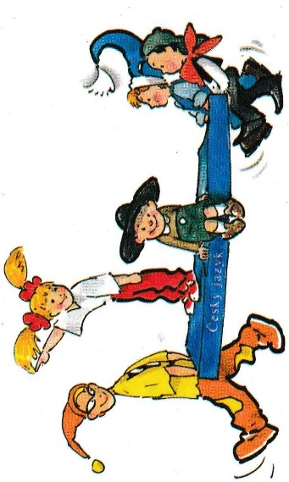

Učivo II.B (1. 3. – 5. 3. 2021)

ČJ: učebnice s. 74 ústně
75/1 ústně
75/2 přepsat a podtrhnout
spojky do sešitu ČJ - Š
pracovní sešit s. 44/1,4
s. 45/1, 2, 3
písanka s. 5, 6
čítanka s. 86, 88, 89, vlastní četba
M: učebnice s. 50, 51 - ústně
pracovní sešit s. 24, 25
početníček s. 38/1,2
s. 39/3,4, 5

PRV: učebnice s. 46, 47 - ústně
pracovní sešit s. 53/2, 3, 4, 5
pracovní sešit s. 54/1, 2, 3

On-line procvičování: ČJ - pravopis
ČJ - slovní druhy
M - násobení a dělení dvěma

Prezentace k on-line výuce a další materiály budou průběžně vkládány na www.skolavpyzamu.cz
a do souborů MS Teams.
Vybrané vypracované úlohy za každý týden vkládejte, prosím, na www.skolavpyzamu.cz. Děkuji.

Pěkný týden přeje
Lucie Čeperová

Rozpis on-line výuky 1. 3. – 5. 3. 2021

Pondělí: 9:00 – 9:45 Český jazyk – OPAKOVÁNÍ - PS s. 44
9:55 – 10:40 Matematika – NÁSOBENÍ DVĚMA – uč. s. 50, PS s. 24 (část) – budeme
potřebovat 20 předmětů (knoflíky, papírky, těstoviny….)

Úterý: 9:00 – 9:30 Český jazyk – PŘEDLOŽKY - učebnice s. 74 (část), PS 45/1
9:40 – 10:10 Matematika – NÁSOBENÍ DVĚMA – PS s. 24 (část), početníček s . 38/1, 2
10:20 – 10:50 Prvouka – VOLNÝ ČAS – učebnice s. 46, PS s. 53/2, 3, 4, 5

Středa: 9:00 – 9:30 Český jazyk – PŘEDLOŽKY - učebnice s. 74 (část), PS 45/2
9:40 – 10:10 Matematika – DĚLENÍ DVĚMA – učebnice s. 51, početníček 39/3
10:20 – 10:50 Čtení / psaní – čítanka s. 86, písanka s. 5

Čtvrtek: - 9:00 – 9:30 Český jazyk – SPOJKY - učebnice s. 75 (část)
9:40 – 10:10 Matematika – DĚLENÍ DVĚMA – PS s. 25(část)
10:20 – 10:50 Prvouka – TECHNIKA – učebnice s. 47, PS s. 54/1,2,3

Pátek: - 9:00 – 9:30 – Český jazyk – SPOJKY - učebnice s. 75 (část), uč. 75/2
9:40 – 10:10 – Matematika – OPAKOVÁNÍ - PS S. 25 (část), početníček 39/4,5
10:20 – 10:50 – Čtení / psaní – čítanka s. 88, 89, písanka s. 6

